**UBND TP GIA NGHĨA CỘNG HÒA XÃ HỘI CHỦ NGHĨA VIỆT NAM**

**TRƯỜNG TIỂU HỌC Độc lập - Tự do - Hạnh phúc**

**NGUYỄN THỊ MINH KHAI**

Số: 01/ TB-TrNTMK *Gia Nghĩa,* *ngày 16 tháng 6 năm 2025*

**THÔNG BÁO**

**V/v tuyển sinh lớp 1 năm học 2025 – 2026**

*Căn cứ Quyết định số 370 /QĐ-UBND ngày 13/ 3/ 2025 của UBND thành phố Gia Nghĩa Phê duyệt Kế hoạch huy động trẻ ra lớp và tuyển sinh vào các lớp đầu cấp năm học 2025 – 2026 trên địa bàn thành phố Gia Nghĩa;*

*Căn cứ Quyết định số 148 /QĐ-PGD&ĐT ngày 13/ 6/ 2025 của Phòng Giáo dục và Đào tạo thành phố Gia Nghĩa Phê duyệt Kế hoạch tuyển sinh năm học 2025– 2026 Trường Nguyễn Thị Minh Khai;*

Trường Tiểu học Nguyễn Thị Minh Khai thông báo kế hoạch tuyển sinh lớp 1 năm học 2025 – 2026 như sau:

**1. Hình thức tuyển sinh.**

Tuyển sinh theo hình thức xét tuyển đối với các em học sinh có độ tuổi 6 tuổi ( sinh năm 2019) vào học lớp 1 năm học 2025 - 2026 trên địa bàn được phân công theo quy định.

**2. Địa bàn tuyển sinh.**

+ Đối với học sinh tại phường Nghĩa Đức: Các tổ dân phố 1, 4 và một phần tổ dân phố 2 ( từ nhà khách T79 trở về trường Nguyễn Thị Minh Khai) phường Nghĩa Đức.

+ Đối với học sinh tại phường Nghĩa Trung: Tổ dân phố 2 phường Nghĩa Trung; Một phần tổ dân phố 1 phường Nghĩa Trung ( gồm cụm dân cư số 1,2,3,4 và một phần cụm dân cư số 6); Một phần tổ dân phố 3 phường Nghĩa Trung (Từ khu vực nút giao thông đèn xanh, đèn đỏ đường 23/3 tỉnh Đội trở về phía cầu Đắk Nông).

**3. Chỉ tiêu tuyển sinh.** 240 em

**4. Thời gian tuyển sinh:**

- Từ ngày 01/ 7/ 2025 đến ngày 15/7/2025 nhà trường tiếp nhận hồ sơ ( trừ ngày thứ bảy và chủ nhật).

**5. Địa điểm tuyển sinh:** Văn phòng trường tiểu học Nguyễn Thị Minh Khai, tổ dân phố 2, phường Nghĩa Đức, TP Gia Nghĩa, Đak Nông.

**6. Hồ sơ tuyển sinh:**

- Bản sao Giấy khai sinh hợp lệ.

- Thông báo số định danh cá nhân của trẻ vào lớp 1

Trên đây là nội dung thông báo về công tác tuyển sinh lớp 1 năm học 2025 – 2026 của trường tiểu học Nguyễn Thị Minh Khai.

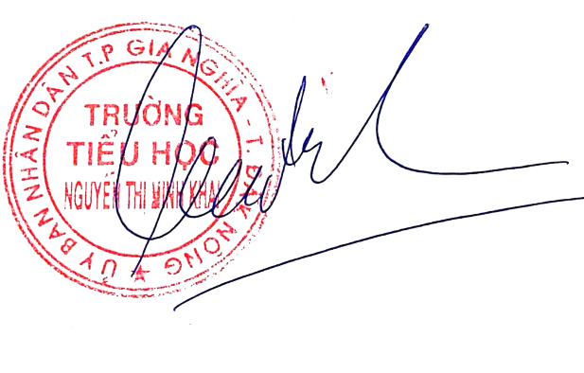*Nơi nhận:* **HIỆU TRƯỞNG**

- Công khai bảng thông báo;

- Lưu: Vt, HSTS.

*Bùi Ngọc Đương*